Guía “Determinar diseño solución”

Nombre: |  |  | Curso: 7°s Básicos
Asignatura: Educación Tecnológica |  |  | Fecha de Entrega: 28 de Septiembre
Profesor: Iván Duarte Cancino  Código de la clase: |  | Unidad 2: establecimiento del diseño solución
Descripción de la actividad: En el cuaderno Desarrollar un dibujo técnico determinado las vistas de frente, lado y desde arriba. |  | Objetivo de aprendizaje: Comunicar el diseño, la planificación u otros procesos de la resolución de necesidades de reparación, adaptación o mejora de objetos o entornos, utilizando herramientas TIC, considerando el objetivo, la audiencia y aspectos éticos.
Puntaje ideal: 20 puntos  Puntaje Mínimo Aprob. 12 puntos | Puntaje obtenido:  Exigencia: 60% |  |  | Calificación:

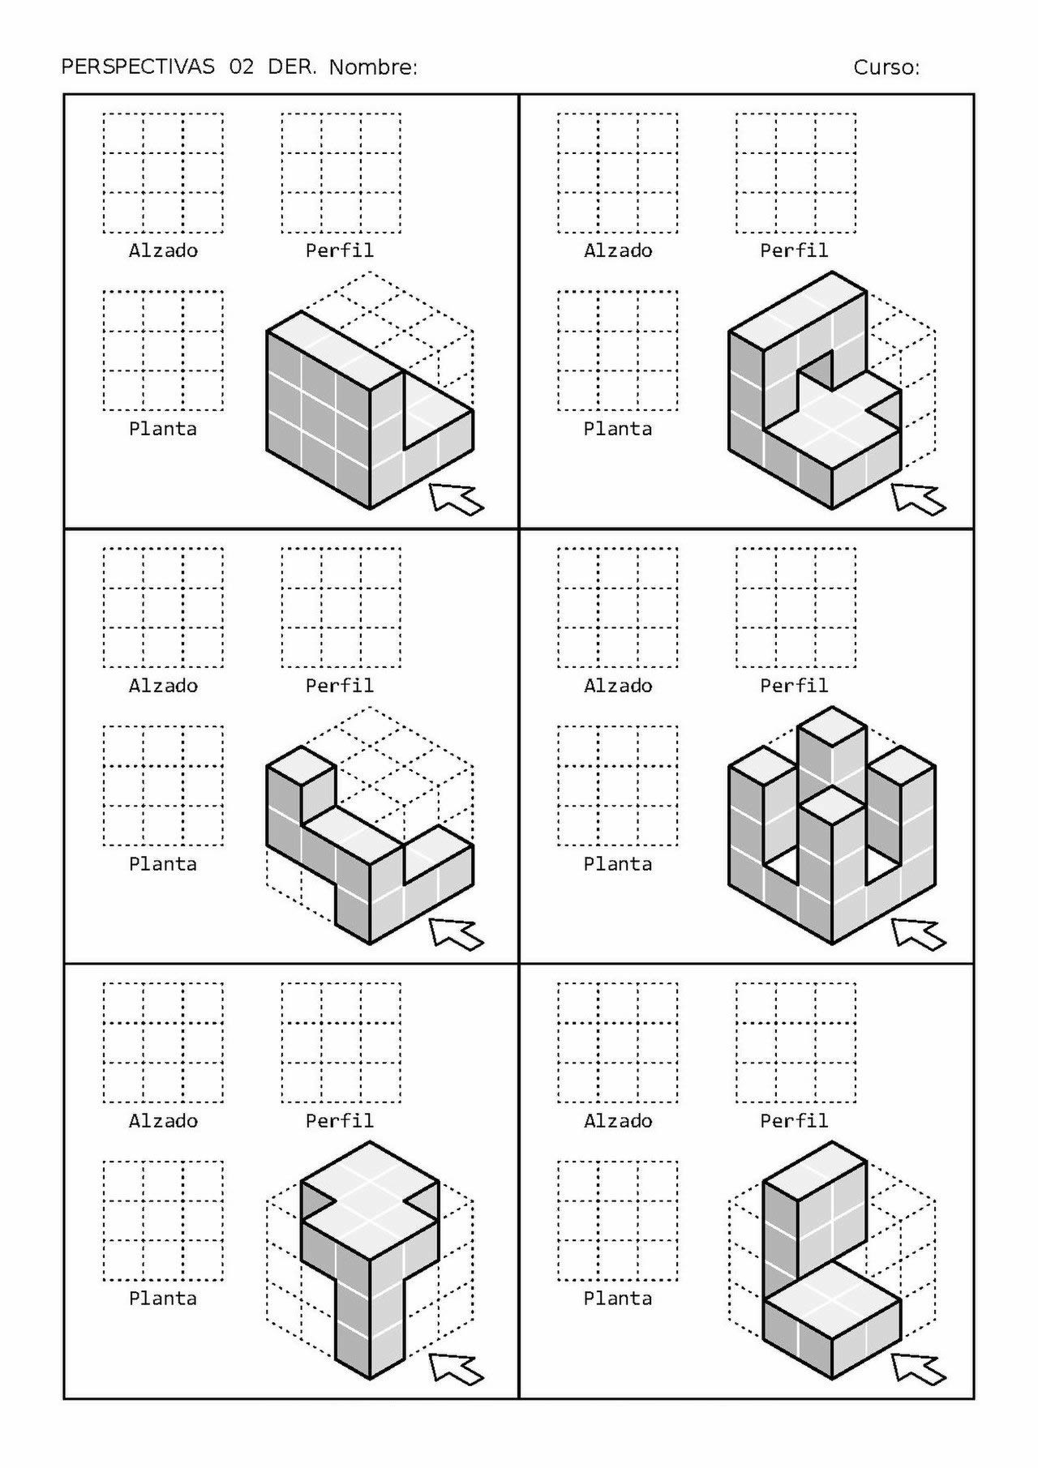
Instrucciones: Actividad: Completa con el número de la figura el alzado, planta y perfil. (18 pts)

Enviar trabajos a través de gsuite classroom.

